Nincs időm! Mégis mikor sportoljak?

Sokszor halljuk azt a mondást:
„Mindenkinek csak arra van ideje, amire időt szakít magának, és mindenki csak arra szakít időt, amit fontosnak tart.”
Ez a mondás biztosan helyt áll sok esetben és szituációban az életben, de a testmozgás az egyik olyan dolog, amire nem lehet minden esetben ráhúzni.

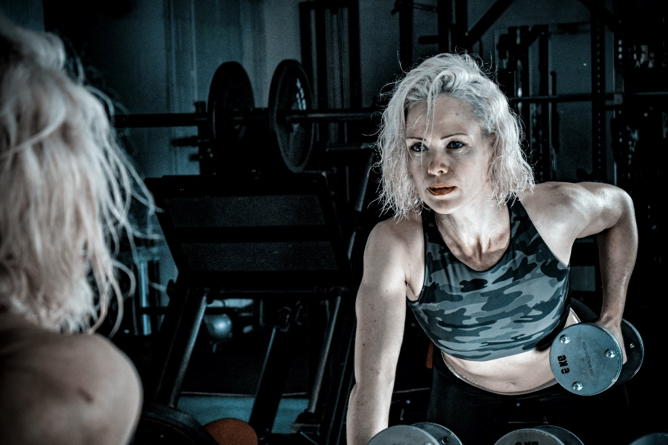
www.unsplash.com

Vegyünk például egy anyát, akinek nincs (sok) segítsége. Viszi-hozza a gyermekét, gyermekeit a bölcsödéből, oviból, suliból. Utána elrohan a munkába, onnan rohan vissza, hogy összeszedje a csemetéket. Majd haza közös játék, tanulás, fürdés, fekvés. Közben rendet kell tartani, főzni kell és akkor ez egy egyszerű nap volt, mert nem volt senki beteg, nem kellett bevásárolni és nem jött közbe semmilyen halaszthatatlan intézni való. Szinte elképzelhetetlen, hogy egy ilyen helyzetben lévő szülő mégis hogyan és mikor tudna időt szakítani az edzésre. Miközben pont arra (azokra) szakít időt, akik igazán fontosak neki, a gyermekeire. Ebben a helyzetben teljesen érthető, hogy nem az a vágya, hogy amikor elaludtak a gyerekek, vagy amikor még alszanak reggel, akkor tornázzon. Pedig nincs más megoldás ebből a mókuskerékből. Fel kell találni magunkat, ahhoz, hogy ha valóban szeretnénk beiktatni a mindennapjainkba a mozgást, akkor azt hogyan tegyük.
Néhány tipp elfoglalt embereknek:
1., Ha tehetjük ne használjunk BKV-t, hanem egy-két megállót sétáljunk le, szellőztessük ki a fejünket. Amennyiben a forgalom biztonságos vagy van bicikliút, járjunk legalább néha nap biciklivel dolgozni az autó helyett. Ha nagyon elszántak vagyunk, és a közelben dolgozunk, akár futva is bejárhatunk, amennyiben van zuhanyzási lehetőség a munkahelyünkön.
2., Vonjuk be a gyerekeket a mozgásba - igaz, hogy így rájuk is figyelni kell és nem lesz igazi kikapcsolódás – de mégis mozgunk.
3., Ha van segítségünk, akkor merjünk kérni és legyen időnk mozogni. A családunknak is jobb lesz, ha a felhalmozódott feszültséget ki tudjuk adni magunkból.
4., Kövessük a legújabb őrületet. Álljunk fel az íróasztalunk mellől és minden órában csináljunk meg egy gyakorlatból 10-20 darabot. Lehet ez fekvőtámasz, guggolás vagy felülés. Ha egy nap 6 alkalommal megcsináljuk, az azt jelenti, hogy a nap végére végrehajtottunk 60-120 fekvőtámaszt. Az már jóval több, mint a semmi és igazából fel sem tűnik időben, hogy mozogtunk is. Végezzünk mindennap más feladatot. Észre fogjuk venni a változást.
Próbáljuk ki, ne adjuk fel! Meglesz a hatása.
Ez az írás a „Humán szolgáltatások fejlesztése térségi szemléletben a Solti konzorciumban” című, „EFOP-1.5.3-16-2017-00016” azonosító számú projekt keretein belül készült. További érdekes tartalmak olvashatóak a www.sportelmenyekbacsban.hu weboldalon.

